День в истории: 17 марта
День святого Патрика, бегство далай-ламы из Тибета и другие события этого дня в истории.
Прослушать новость
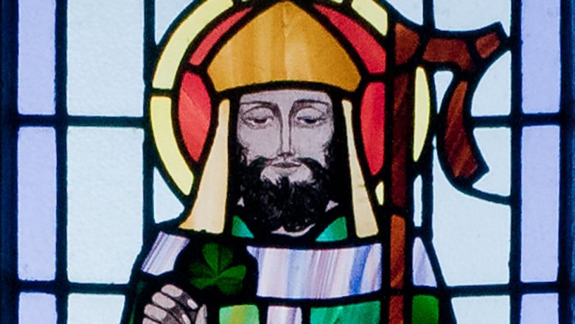
Источник: Andreas F. Borchert/CC BY-SA 4.0

День святого Патрика
17 марта — день памяти покровителя Ирландии, святого Патрика. Святой Патрик, по преданию, принес христианство на языческий остров и изгнал всех змей. День святого Патрика был провозглашен христианским праздником в начале XVII века и отмечается католической церковью, Русской православной церковью (почитается 30 марта; включен в месяцеслов 9 марта 2017 года), отдельными протестантскими церквями (англиканской, лютеранской и особенно церковью Ирландии).
Праздник перерос национальные границы и стал своего рода международным днем Ирландии. В разных городах мира — в Нью-Йорке, Буэнос-Айресе, Мельбурне празднуют день святого Патрика. Яркие шествия, парады и гуляния людей, одетых в зеленое (национальный цвет Ирландии) заметны всюду, где проживают ирландцы. В петлицу в этот день вдевают клевер, символ Ирландии и удачи.
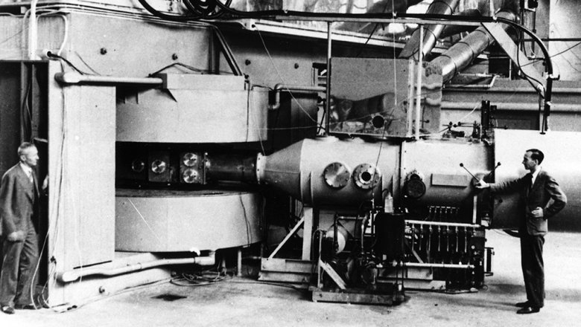

Получен новый радиоактивный химический элемент — Калифорний
В этот день 1950 года в университете Беркли искусственным путем был получен новый радиоактивный химический элемент, которому присвоили атомный номер 98 в периодической системе и символ Cf (Californium).
Сравнительно большие количества этого элемента были получены путем длительного облучения плутония в атомных реакторах. В мире существует буквально несколько граммов этого вещества. Калифорний чрезвычайно летучий металл. Он существует в двух полиморфных модификациях.

Калифорний является одним из самых дорогих металлов в мире. Его стоимость составляет 6,5 миллионов долларов за грамм.
Главное применение калифорния — изготовление мощных и чрезвычайно компактных источников нейтронов. Калифорний широко используется в медицине и различного рода детекторах.

Далай-лама XIV и его сторонники бежали из Тибета
В ночь на 17 марта 1959 года Далай-лама и его сторонники бежали из Тибета в индийский город Дхарамсала. За 10 лет до этого дня началось вторжение на территорию Тибета войск коммунистического Китая. В 1950 году Далай-ламу призвали принять на себя полноту политической власти, и он стал главой государства и правительства. По подписанному годом позже тибетско-китайскому соглашению Тибет стал частью КНР, а китайцы гарантировали неприкосновенность политических, религиозных и культурных институтов страны.
Однако тибетцы продолжали сопротивляться новым китайским властям, и в 1959 году в Лхасе развернулись массовые антикитайские протесты, в разгар которых Далай-лама с небольшой группой приближенных бежал в Индию, а восстание было жестоко подавлено китайскими войсками.
Власти Индии предложили ему убежище, и Далай-лама обосновался в городе Дхарамсала на севере этой страны. В последующие несколько месяцев в Индию перебрались примерно 80 тыс. тибетцев, большинство из которых поселились в той же области, что и их лидер. Дхарамсала стала известна как «маленькая Лхаса», и именно там начало работу правительство Тибета в изгнании. Там было сформировано тибетское правительство в изгнании, существующее и по сей день.
Так прервалась установившаяся еще в XIII веке традиция, по которой Далай-ламы оставались как духовными, так и светскими правителями тибетского народа, осуществляя руководство из расположенных в Лхасе дворцов.

Источник: AP 2020

Теракт в Буэнос-Айресе
17 марта 1992 года произошла террористическая атака на посольство Израиля в столице Аргентины Буэнос-Айресе. В результате теракта погибли 29 человек и были ранены 242. Взрыв полностью разрушил здание посольства, расположенное на улице Арройо. Ответственность за теракт впоследствии взяла на себя «Хезболла».

Источник: РИА "Новости"

Запуск первого космического аппарата на космодроме Плесецк
17 марта 1966 года в 13 часов 28 минут на космодроме Плесецк состоялся запуск первого космического аппарата. Космический аппарат обзорного наблюдения «Зенит-2» («Космос-112») был успешно выведен ракетой-носителем «Восток-2» на низкую околоземную орбиту.
Уже через год после первого космического старта космодром Плесецк стал основным местом запуска автоматических космических аппаратов СССР. В Плесецке осуществлялась подготовка и проведение пусков ракет-носителей «Восток-2», «Восток-2М», «Восход», «Космос-2», «Космос-3М» с семью типами космических аппаратов.
Пресс - служба СРО Союз «Охрана»

.

